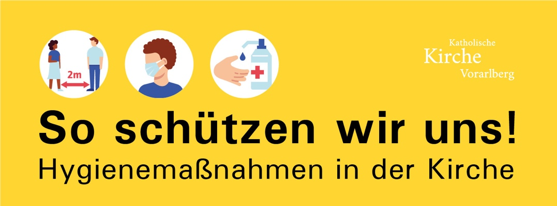

Wir freuen uns, dass wir miteinander Gottesdienst feiern können.
In der Feier schließen wir alle mit ein, die heute nicht dabei sein können.
Wir bitten Sie …
- Bei Anzeichen von Krankheit bleiben Sie bitte unbedingt zuhause.
- Mund-Nasen-Schutz selber mitbringen und tragen ist Pflicht.
- Halten Sie mindestens 2 Meter Abstand zu Ihrem Nachbarn.
- Ausnahme: Familien und Personen, die im selben Haushalt wohnen.
- Mindestens eine Sitzreihe frei lassen.
- Achten Sie auf die vorgegebenen Sitzmarkierungen.
- Keine Hände schütteln und keine Umarmungen.

Wir verzichten momentan auf …
- Weihwasser
- großteils auf gemeinsamen Gesang, damit beim Singen keine Tröpfchen in die Umgebung gelangen.
- den Friedensgruß mit der Hand; stattdessen können wir uns zunicken.
Kommunionempfang
Bitte beachten Sie die Hinweise des Priesters vor dem Kommuniongang.

kath-kirche-vorarlberg.at/corona

Wir freuen uns, dass wir miteinander Gottesdienst feiern können.
In der Feier schließen wir alle mit ein, die heute nicht dabei sein können.
Wir bitten Sie …
- Bei Anzeichen von Krankheit bleiben Sie bitte unbedingt zuhause.
- Mund-Nasen-Schutz selber mitbringen und tragen ist Pflicht.
- Halten Sie mindestens 2 Meter Abstand zu Ihrem Nachbarn.
- Ausnahme: Familien und Personen, die im selben Haushalt wohnen.
- Mindestens eine Sitzreihe frei lassen.
- Achten Sie auf die vorgegebenen Sitzmarkierungen.
- Keine Hände schütteln und keine Umarmungen.

Wir verzichten momentan auf …
- Weihwasser
- großteils auf gemeinsamen Gesang, damit beim Singen keine Tröpfchen in die Umgebung gelangen.
- den Friedensgruß mit der Hand; stattdessen können wir uns zunicken.
Kommunionempfang
Bitte beachten Sie die Hinweise des Priesters vor dem Kommuniongang.

kath-kirche-vorarlberg.at/corona

